|  |  |  |
| --- | --- | --- |
| BTS SN1 | Developpement Web | Lycée La Providence |
| Année 2017 | Javascript - Ajax | Amiens |
| Julien Langlacé | Cours N°2 |  |

Api

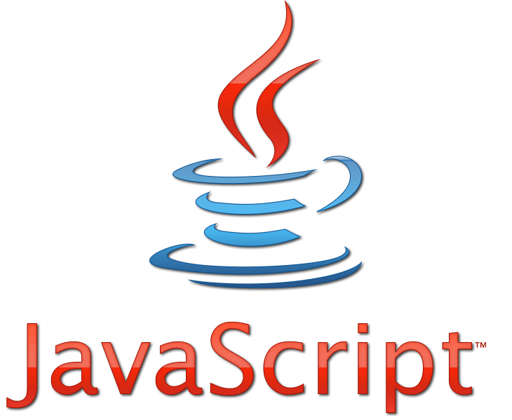 +  + 

XMLHttpRequest ou XML

=

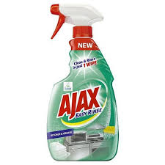

Asynchrone JAvascript XML

Requête asynchrone ( en parallèle ) via un script JavaScript avec des données xml

**1) INTRODUCTION**

Ajax n’est pas une technologie propre mais c’est utilisation de plusieurs technologie de base qui offre aujourd’hui l’une des meilleures solutions pour interagir dynamiquement avec un server web.

Pour mettre en place le concept AJAX il faut :

- Développer en JavaScript

* Utiliser l’objet XMLHttpRequest utilisable par tous navigateurs pour gérer les requêtes http
* Utiliser un format de donnée de type XML afin de pouvoir transporter les données facilement

En utilisant ces trois technologies on va être capable à partir d’un code JavaScript d’envoyer une requête http de type POST ou GET en utilisant les méthodes et propriété de l’objet XMLHttpRequest . Cette requête est envoyée à une page d’un server web. La page de traitement appelé va renvoyer les données de son traitement via un format de fichier XML . Le script javascript sera capable de lire ce flux XML de réponse et il va modifier les balises HTML de la page déjà chargé pour y afficher les données.

Requête http Traditionnelle :

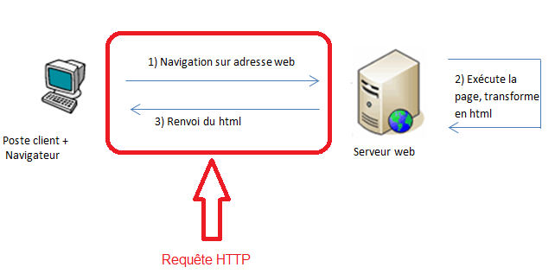

Requête http Via Ajax :

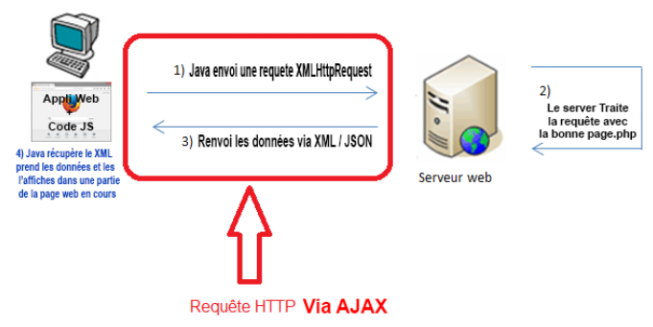

Dans le cas d’une requête http standard , toute la page est rechargé et le server retourne une nouvelle page HTML.

Dans le cas d’une requête http via AJAX , seule la partie du code qui sera modifier par votre script java sera mis à jours.

**2) CE QU’IL FAUT MAITRISER OU COMPRENDRE POUR FAIRE DE AJAX.**

Le mécanisme d’ajax n’est pas automatique c’est donc au développeur de le mettre en place. Même si aujourd’hui beaucoup API ou de Framework rendre ce travail plus facile il faut quand même en maitriser le concept.

1. Savoir Modifier une partie du code HTML

Vous devez savoir utiliser parfaitement le mécanisme pour modifier une partie d’une page HTML. En utilisant les méthodes du Document . GetElementByID GetElementByName . Vous devez savoir modifier les attributs d’une objet HTML comme le InnerHTML par exemple ( Voir Cours JavaScript)

1. Savoir utiliser les objets HTML

Le Javascript est un langage orienté objet il est donc capable de travailler avec les objets. Comme l’ajax utilise l’objet XMLHttpRequest il faut savoir lire sa documentations et le comprendre pour pouvoir avoir accès à toutes les possibilités d’Ajax

1. Savoir utiliser le XML ou le JSON

Pour envoyer des données au server ou les récupérer sela transite par un format de fichier assez particulier qui est XML ou le JSON. Il faut bien comprendre le concept de ses formats de fichier pour pouvoir faire de l’ajax.

**3) LE FORMAT DE FICHIER XML**

***eXtensible Markup Language*** le **XML** est donc un langage qui permet de décrire des données à l'aide de **balises** et de règles que l'on peut personnaliser.

1. Les Balises XML

Une balise porte un nom qui est entouré de **chevrons**. Une balise commence donc par un **<** et se termine par un **>**.

Il existe 2 types de balise :

* **balises par paires** : La **balise ouvrante** commence par **<** et se termine par **>** tandis que la **balise fermante** commence par **</** et se termine par **>**.
* **balises uniques**. Qui est en réalité une balise par paires qui n'a pas de contenu. Exemple : <ma balise />

1. Les Attributs des Balises XML

Il est possible d'ajouter aux balises des **attributs**. Un **attribut** peut se décrire comme une option ou une donnée cachée. Ce n'est pas l'information principale que souhaite transmettre la balise, mais il donne des renseignements supplémentaires sur son contenu.

1. Les Commentaires

En XML, les commentaires ont une syntaxe particulière. C'est une balise unique qui commence par **<!--** et qui se termine par **-->**.

1. et le HTML ?

Si vous dites à un puriste que le HTML c’est comme du XML il va vous dire "Tu n’a rien compris toi" et Oui XML est un langage pour présenter et organiser des données et HTML est un langage qui sert à être interprété par un navigateur.

1. Structure d’un fichier XML

Un document XML peut être découpé en 2 parties : le **prologue** et le **corps**

Le **prologue** correspond à la première ligne d’un document XML. Il donne des informations de traitement.

<?xml version = "1.0" encoding="UTF-8" standalone="yes" ?>

Il existe actuellement 2 versions : 1.0 et 1.1 .La différence entre les 2 versions est une amélioration dans le support des différentes versions de l'Unicode

Standalone sert à savoir si un autre XML est attaché au notre.

Exemple de fichier XML .

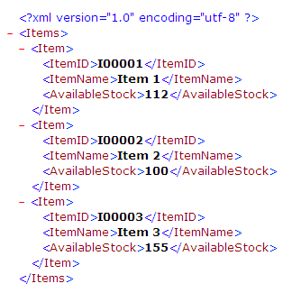

Dans ce cours on ne parlera pas du très important DTD

**Document Type Définition** ou en français une **Définition de Type de Document**, souvent abrégé **DTD**, est la première technologie qui sert pour écrire les définitions et règle de nos propres documents XML.

**4) LE FORMAT DE FICHIER JSON**

Le format de fichier JSON est un peu le même principe que le XML c’est un langage de formatage de données particulier dans un fichier pour organiser des données. Il n’a pas la meme syntaxe que le XML. Le JSON est le JavaScript Object Notation C’est un format de fichier qui va se spécialiser dans la description d’un objet utilisé par javascript.

Un document JSON ne comprend que deux types d'éléments :

- Des paires {nom / valeur} ;

- Des listes ordonnées de valeurs.

Ces éléments peuvent être de type Objet , Tableau Booléen , nombre , chaine ou null

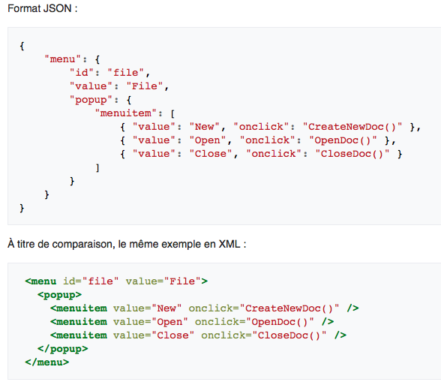

**5) L’OBJET XMLHttpRequest**

L'utilisation de XMLHttpRequest est très simple. Il vous suffit de créer une instance de cet objet, d'ouvrir une URL et d'envoyer la requête. Le code d'état HTTP de la réponse, ainsi que le document résultant sont disponibles dans cet objet après la requête.

Look : <https://developer.mozilla.org/fr/docs/Web/API/XMLHttpRequest>

Même si tout çà paraît très simple le mécanisme complet à utiliser pour faire de l’ajax restera compliquer à mettre en place car cela demande beaucoup de chose à mettre en place niveau code.

C’est pour cela que les développeurs font confiance à une API grandissante depuis et très utilisée qui gère le concept d’Ajax avec plus de facilité.

C’est ce qu’on va découvrir avec le JQuery.

**6) le JQuery BIBLIOTHEQUE A LA MODE**

Look : <https://jquery.com>

JQuery en fait c’est un gros fichier javascript.JS avec plein de fonction développé en javascript qui peuvent être utilisé. On appel cela une bibliothèque elle est très utilisé et très puissante. Pas besoin donc de recoder la roue ou le concept Ajax

Il faut bien sur parcourir l’aide jQuery pour savoir ce qu’on peut faire avec. La bonne nouvelle c’est que dans cette bibliothèque on y trouve des fonctions JavaScript déjà développé pour faire de l’Ajax. JQuery va utiliser XMLHttpRequest correctement pour nous

Look : <https://openclassrooms.com/courses/simplifiez-vos-developpements-javascript-avec-jquery>

On utilise la bibliothèque jQuery aussi faire beaucoup d’autre chose comme des effets spéciaux sur les éléments html ( sliding transparence …. ) ou gérer des événements keypress plus facilement etc etc.

Avec jQuery le $ représente l’objet jQuery ;) donc pour faire de l’ajax on aura : $.ajax()

$ est l’objet jQuery et Ajax() et la méthode qui fera de l’ajax plus facilement.

Look : <https://openclassrooms.com/courses/un-site-web-dynamique-avec-jquery/le-fonctionnement-de-ajax>

**7) Mise en place d’AJAX.**

a) un code JavaScript qui utilise Jquery pour faire de l’ajax

Pour utiliser JQuery il suffit de télécharger la librairie et l’insérer dans une balise <head> de la même façon qu’on utilise un fichier.JS

Ensuite on développe sont petit bout de code pour faire sa requête et la récupérer et la gérer

b) avoir un fichier sur le server web qui ne gère que la requête en question

Il est évident que si vous faites une requete AJAX vous n’allez pas appeler une page PHP standard sinon vous vous retrouverais avec le contenue HTML total donc çà ne sera pas plus rapide qu’un rechargement de page.

Il faut donc un fichier.php qui répond et renvoie les données uniquement voulu par la requête ajax.

Exemple si vous avez besoin en Ajax de récupérer un champs dans une base votre fichier php ne va faire que la requête en base et faire un echo de la réponse

c) Avoir une code JavaScript pour interpréter le résultat

il faut que le code JS soit capable de modifier le code html dynamiquement de la page en cours pour y glisser la donnée récupérer de l’appel http via Ajax

**8) Exemple de requête http via AJAX.**

a) mise en place de jQuery

Via Web version brute ou light

|  |  |  |  |  |  |  |
| --- | --- | --- | --- | --- | --- | --- |
|  | | **Version non minimisée** | | | **Version minimisée** | |
| jQuery | | [http://code.jquery.com/jquery.js](https://code.jquery.com/jquery.js) | [http://code.jquery.com/jquery.min.js](https://code.jquery.com/jquery.min.js) | |
| Google | | [http://ajax.googleapis.com/ajax/libs/jquery/1/jquery.js](https://ajax.googleapis.com/ajax/libs/jquery/1/jquery.js) | [http://ajax.googleapis.com/ajax/libs/j [...] jquery.min.js](https://ajax.googleapis.com/ajax/libs/jquery/1/jquery.min.js) | |

Exemple <<script src="[http://code.jquery.com/jquery.min.js](https://code.jquery.com/jquery.min.js)"></script>

Vous pouvez aussi télécharger la bibliothèque l’ajouter sur votre server web et faire un lien dessus

Exemple <script src="java/[jquery.min.js](https://code.jquery.com/jquery.min.js)"></script>

1. Préparation d’une page php de traitement

Exemple sur un fichier AjaxRequete1.php avoir le code suivant : (vérifier que l’appel de la page AjaxRequete1.php fonctionne sur un navigateur HTML pour être sur)

< ?php

//echo sera le flux de sortie vers le fichier xml Json.

If (isset($_GET[‘valeur1’])){

echo "Hello" + $_GET[‘valeur1’] ;

}else{

echo "Hello Personne  " ;

}

?>

1. Mise en place du code Java pour appeler la requête

//ajax se lancera que sur un clic de la balise qui porte id GoAjax

$("#GoAjax").click(function(){

//appel fonction ajax de jQuery

$.ajax(

//données aux format JSON

{

url : ' AjaxRequete1.php',

type : 'GET',

dataType : 'html',

data : 'valeur1=' + ‘HelloAjax’;

//success est lancé si ajax ok

//code_html sera envoyé par ajax vers la fonction c’est le retour //du server web

success : function(code_html, statut){

$(code_html).appendTo("#commentaires");

// On passe code_html à jQuery() qui va nous créer l'arbre DOM !

},

//error est lancé si ajax à eu une effeur

error : function(resultat, statut, erreur){

},

//complete est lancé si ajax a fini

complete : function(resultat, statut){

}

//fin des données jSon

});

//fin de l’appel ajax

});

1. Mise en place du code HTML pour recevoir la requête

Il faut dans le code HTML une balise prête à recevoir les données ajax

Issu de appendTo("#commentaires");

Donc on va ajouter dans notre html une balise vide

<div id="commentaires"></div>

Elle sera remplie par les réponses ajax